课程名称： 信号与系统(A)
姓名： 于祥麟 学号： 20186204 班级 ： 方1809-1 教师签名：
桌号： 实验地点： 线上
预习（20） | 过程（50） | 报告（30） | 评分
实验时间： 2 0 20 年 5 月 28 日

【实验项目】：信号的采样与恢复
【实验目的】
１. 加深理解信号采样与恢复的的过程。
２. 验证采样定理
3. 学会应用MATLAB对信号采样与恢复过程进行仿真。
【实验设备】
1. 计算机
2. Matlab软件
【实验原理】
二、实验原理
1.抽样定理
若f(t)是带限信号，带宽为wm，f(t)经采样后的频谱Fs(w)就是将f(t)的频谱F(w)在频率轴上以采样频率ws，为间隔进行周期延拓。因此，当ws≥wm时，不会发生频率混叠；而当w<wm时将发生频率混叠。
2.信号重建.
经采样后得到信号f(t)经理想低通h(t)则可得到重建信号f(t)，即:
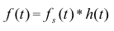
其中：
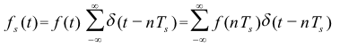
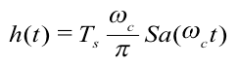

所以：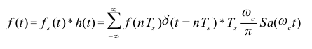
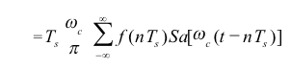
上式表明，连续信号可以展开成抽样函数的无穷级数。
取样定理是把模拟信号变成数字信号取样频率选取的一条重要准则。
对连续信号进行等间隔采样形成采样信号,采样信号的频谱是原连续信号的频谱以采样频率为周期进行周期性延拓形成的。
在 Matlab平台上用不同的取样频率对其采样,利用MATLAB实现连续信号采样、频谱分析和采样信号恢复,计算在临界采样、过采样、欠采样三种不同条件下恢复信号的误差,从而验证时域采样定理。

- 对连续信号进行等间隔采样形成采样信号，采样信号的频谱是原连续信号的频谱以采样频率为周期进行周期性的延拓形成的。

2、设连续信号的的最高频率为fc，如果采样频率fs，那么采样信号可以唯一的恢复出原连续信号，否则会造成采样信号中的频谱混叠现象，不可能无失真地恢复原连续信号。
【实验内容和步骤】
1. 设原信号x(t)=cos(2*pi*20t)，试确定耐奎斯特采样频率，完成信号采样；
2.试确定信号恢复时低通滤波器的截至频率，完成信号的恢复，观察恢复的信号波形是否失真。
3.对信号进行谱分析，观察与2中结果有无差别。
4. 当采样速率不满足采样定理时，完成信号的恢复，观察恢复的波形是否失真。
5.由采样序列恢复出连续时间信号 ，画出其时域波形，对比与原连续时间信号的时域波形。

【实验程序】
clear
clc
close all
fs = 80; %采样频率为20Hz
f = 20; %定义信号的频率
n = (0:1 / fs:1)';
xs = cos(2 * pi * f * n);
t = linspace(0, 1, 500)'; %生成线性间距矢量
fc = 30; %滤波器截至频率
ya = 1 / fs * 2 * pi * fc / pi * sinc(2 * fc * t(:, ones(size(n))) - 2 * fc * n(:, ones(size(t)))') * xs;
subplot(211), stem(n, xs) %绘制离散序列数据
hold on, plot(t, cos(2 * pi * f * t))
subplot(212), plot(t, cos(2 * pi * f * t), 'r', t, ya, 'g')

【实验结果】
